Сорок лет с тобой страдаю!

Стихи «Сорок лет с тобой страдаю!» были озвучены автором прямо на юбилее мужа!

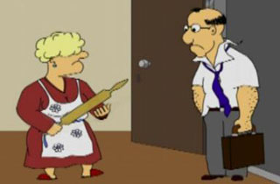
.
Сорок лет
С тобой страдаю!

Сорок лет
Тебя терплю!

Почему?
Сама не знаю.

Может быть
Тебя люблю? …

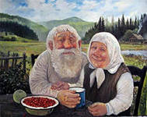

Автор стихов
Мазеина Раиса Владимировна 2007 г.
